Huisregels Klankschaalmassage & Reiki Praktijk
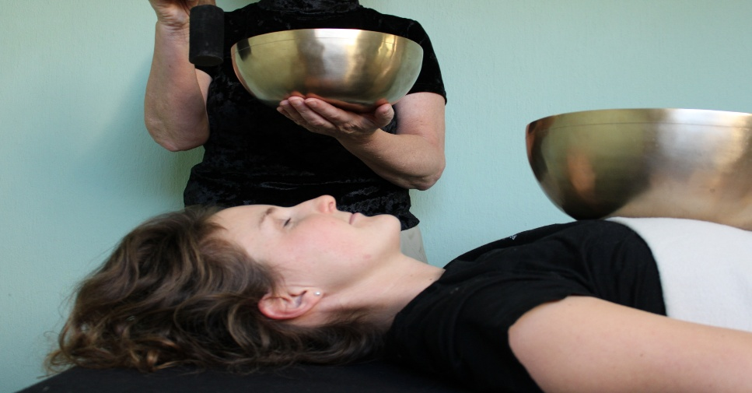
“Voor een zachte en ontspannen ervaring”

In mijn praktijk staat rust, aandacht en verbinding centraal. Om er voor te zorgen dat je optimaal kan genieten van de behandelingen en iedere sessie zo fijn mogelijk te laten verlopen, zijn er een paar eenvoudige huisregels opgesteld.

Respect voor Rust en Stilte
Tijdens de klanksessie en Reiki behandeling is het belangrijk om RUST en STILTE te respecteren. Zet je telefoon op stil of uit, zodat je volledig kunt zakken in ontspanning.
De praktijk is een ruimte waar je mag vertragen en spanning los mag laten.

Hygiëne en Comfort
Draag comfortabele kleding waarin je gemakkelijk kunt ontspannen. Liefst geen ritsen, knopen en sieraden. Je schoenen mogen uit bij aankomst in de praktijk. Je sokken graag aanhouden, voor een optimale behandeling.

Afspraken & Annuleren
Ik reserveer mijn tijd speciaal voor jou.
Mocht je onverhoopt verhinderd zijn, laat het mij dan alsjeblieft minimaal 24 uur van tevoren weten. Dit geeft mij de mogelijkheid om iemand anders blij te maken met jouw plek.
Bij annuleren korter dan 24 uur of bij niet verschijnen ben ik genoodzaakt de gehele sessie in rekening te brengen.

Betaling
Betalen kan na afloop van de sessie, contant of via betaalverzoek.

Vertrouwen & Privacy
Alles wat je deelt blijft tussen ons. Je mag hier volledig jezelf zijn.

Dank je wel voor je respect. Ik verwelkom je graag in mijn praktijk.
Jolanda Lems

